ส่วนที่ 2

ข้อมูลทั่วไปและข้อมูลด้านการเกษตรที่สำคัญของจังหวัด
1. ข้อมูลทั่วไปของจังหวัด
๑.๑ ข้อมูลด้านกายภาพของจังหวัด
1.1.1 ลักษณะทางภูมิศาสตร์
1) ที่ตั้ง และอาณาเขต
จังหวัดสระแก้ว ตั้งอยู่ภาคตะวันออกของประเทศไทย อยู่ห่างจากกรุงเทพมหานคร ๒๓๗ กิโลเมตร มีเนื้อที่ประมาณ ๗,๑๙๕ ตารางกิโลเมตร หรือ ๔,๔๙๗,๔๕๓ ไร่ ทิศตะวันออก ติดกับประเทศกัมพูชา เป็นระยะทางประมาณ ๑๖๕ กิโลเมตรใน ๔ อำเภอ ได้แก่ อำเภออรัญประเทศ คลองหาด ตาพระยา และโคกสูง ลักษณะภูมิประเทศ มีลักษณะเป็นที่ราบสูงจนถึงภูเขาสูงชัน ด้านทิศเหนือมีลักษณะเป็นเนินสูงไปจนถึงภูเขา ทิศใต้เป็นลูกเนิน ที่ดอน และบางส่วนเป็นที่ราบ โดยมีแนวที่ราบสูงเป็นสันปันน้ำอยู่ที่อำเภอวัฒนานคร มีลักษณะคล้ายภาคตะวันออกเฉียงเหนือของประเทศ และทำเลที่ตั้งของจังหวัดสระแก้ว มีสภาพทางภูมิศาสตร์ที่เหมาะสมในการเป็นประตูสู่ภูมิภาคอื่นของประเทศ ได้อย่างเหมาะสม โดยเฉพาะการเป็นประตูสู่ภาคตะวันออกเฉียงเหนือ และประตูสู่อินโดจีน
2) อาณาเขต
ทิศเหนือ ติดต่อกับ อำเภอครบุรี จังหวัดนครราชสีมา และอำเภอโนนดินแดง
จังหวัดบุรีรัมย์
ทิศใต้ ติดต่อกับ อำเภอสอยดาว จังหวัดจันทบุรี
ทิศตะวันออก ติดต่อกับ ราชอาณาจักรกัมพูชา
ทิศตะวันตก ติดต่อกับ อำเภอกบินทร์บุรี อำเภอนาดี จังหวัดปราจีนบุรี และ
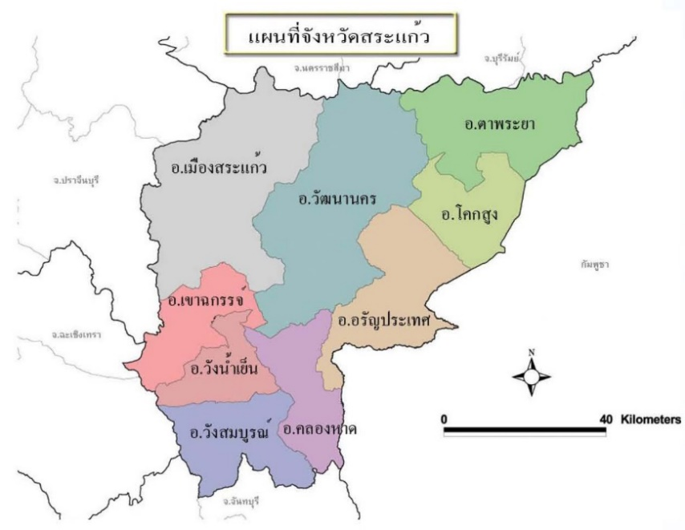
อำเภอท่าตะเกียบ จังหวัดฉะเชิงเทรา

ภาพที่ 1 แผนที่จังหวัดสระแก้ว

3) สภาพพื้นที่
สภาพภูมิประเทศของจังหวัดสระแก้วโดยรวมเป็นพื้นที่ราบถึงราบสูง มีภูเขาสูง สลับเนินเขา มีระดับความสูงจากระดับน้ำทะเลปานกลางประมาณ 74 เมตร พื้นที่ตอนบนของจังหวัดเป็น พื้นที่ภูเขามีเทือกเขาบรรทัดซึ่งเป็นต้นกำเนิดของแม่น้ำบางปะกง ในเขตอำเภอตาพระยา อำเภอวัฒนานครและอำเภอเมืองสระแก้ว ส่วนทางตอนใต้ของพื้นที่จังหวัด บริเวณอำเภอวังสมบูรณ์ อำเภอคลองหาดและอำเภอวังน้ำเย็น เป็นพื้นที่ราบสูงและที่ราบเชิงเขาลาดเทไปยังตอนกลางของจังหวัด พื้นที่ราบตอนกลาง มีลักษณะลาดเทไปทางทิศตะวันออกบริเวณอำเภออรัญประเทศแถบประเทศกัมพูชา และลาดเทไปยัง ทิศตะวันตกไปยังบริเวณอำเภอเมืองสระแก้ว อีกทั้งยังพบพื้นที่เนินเขากระจายอยู่ทั่วไป
4) ลักษณะดิน
กลุ่มชุดดินของจังหวัดสระแก้ว จากการจัดหมวดหมู่ดิน ตามลักษณะสมบัติดิน จากปัจจัยการเกิด และการใช้ประโยชน์ที่ดินที่คล้ายคลึงกัน พบว่าทรัพยากรดินของจังหวัดสระแก้ว ประกอบด้วยกลุ่มชุดดินต่างๆ เช่น กลุ่มชุดดินในพื้นที่ลุ่ม จะเป็นดินเหนียวดำที่ลึกมาก มีรอยแตกระแหงกว้างและลึก การระบายน้ำค่อนข้างเลว และดินอื่นๆ
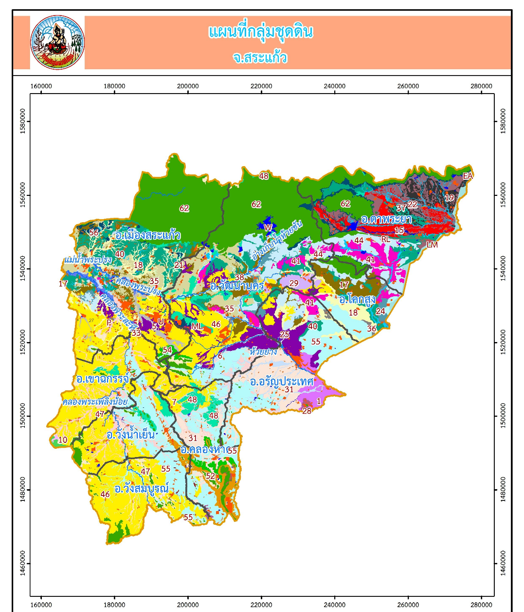

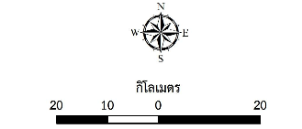

รูปภาพที่ 2 แผนที่กลุ่มชุดดินจังหวัดสระแก้ว

ตารางที่ 1 ข้อมูลกลุ่มชุดดินจังหวัดสระแก้ว

ประเภทดิน | กลุ่มชุดดิน | ลักษณะ | แนวทางปรับปรุงบำรุงดิน
1. ประเภทดินตื้นในพื้นที่ดอน | 46 | ลักษณะดินเป็นกลุ่มดินตื้น การระบายน้ำดี เนื้อดินเป็นดินเหนียวปนกรวดหรือปนลูกรัง ดินเป็นกรดจัดมาก ความอุดมสมบูรณ์ต่ำ | ปรับปรุงบำรุงดินด้วยปุ๋ยหมักหรือปุ๋ยคอก หรือการไถกลบพืชปุ๋ยสด ร่วมกับปุ๋ยเคมีหรือปุ๋ยอินทรีย์น้ำ ไถพรวนและปลูกพืชตามแนวระดับ และมีวัสดุคลุมดิน
2. ประเภทดินบริเวณพื้นที่ภูเขาสูง | 62 | ลักษณะดินเป็นพื้นที่ลาดชันเชิงซ้อนที่มีความลาดชันมากกว่า 35 เปอร์เซ็นต์ ลักษณะดินและสมบัติของดินรวมถึงความอุดมสมบูรณ์ของดิน ขึ้นอยู่กับหินและวัตถุต้นกำเนิด | ไม่แนะนำให้นำมาใช้ประโยชน์ทางการเกษตรหากใช้ทำการเกษตร โดยขาดความเข้าใจในการดูแลที่ดินที่ถูกวิธี จะทำให้ที่ดินเสื่อมโทรมอย่างรวดเร็วและมีผลกระทบต่อระบบนิเวศน์
3. ประเภทดินลึกปานกลางในพื้นที่ดอน | 55 | ลักษณะกลุ่มชุดดินลึก ปานกลาง การระบายน้ำดี เนื้อดินเป็นดินเหนียว ดินเป็นกรดปานกลางถึงเป็นด่างเล็กน้อย ดินมีความอุดมสมบูรณ์ปานกลาง | ปรับปรุงบำรุงดินด้วยปุ๋ยหมักหรือปุ๋ยคอก หรือการไถกลบพืชปุ๋ยสด ร่วมกับปุ๋ยเคมีหรือปุ๋ยอินทรีย์น้ำ มีวัสดุคลุมดิน และปลูกพืชหมุนเวียน
4. ประเภทดินร่วนในพื้นที่ดอน | 40,35 | กลุ่มชุดดินที่ 40  ลักษณะดินเป็นดินร่วนปนทราย ดินลึกมาก การระบายน้ำดี ดินเป็นกรดจัดถึงกรดจัดมาก ความอุดมสมบูรณ์ต่ำ  กลุ่มชุดดินที่ 35  ลักษณะดินเป็นดินร่วนละเอียด การระบายน้ำดี เนื้อดินบนเป็นพวกดินร่วนปนทราย ดินเป็นกรดจัดถึง กรดจัดมาก ความอุดมสมบูรณ์ต่ำ | เลือกพื้นที่ค่อนข้างราบเรียบ ปรับปรุงบำรุงดินด้วยปุ๋ยหมักหรือ ปุ๋ยคอก หรือการไถกลบพืชปุ๋ยสด ร่วมกับปุ๋ยเคมีหรือปุ๋ยอินทรีย์น้ำ

ประเภทดิน | กลุ่มชุดดิน | ลักษณะ | แนวทางปรับปรุงบำรุงดิน
5. ประเภทดินทรายในพื้นที่ดอน | 44 | เป็นกลุ่มชุดดินทรายจัด ดินลึกมาก การระบายน้ำค่อนข้างมากเกินไป เนื้อดินเป็นทราย และดินล่างที่ลึกมากกว่า 150 เซนติเมตร อาจพบเนื้อดินร่วนปนทราย ดินเป็นกรดจัดถึงเป็นกลาง ความอุดมสมบูรณ์ต่ำมาก | แก้ไขความเป็นกรดโดยใช้วัสดุปูน ปรับปรุงบำรุงดินด้วยปุ๋ยหมักหรือปุ๋ยคอก หรือการไถกลบพืชปุ๋ยสด ร่วมกับปุ๋ยเคมีหรือปุ๋ยอินทรีย์น้ำ มีวัสดุคลุมดิน
6. ประเภทดินเหนียวในพื้นที่ดอน | 31 | เป็นกลุ่มชุดดินเหนียว ดินลึกมาก การระบายน้ำดีถึง ปานกลาง เนื้อดินเป็น ดินเหนียว สีน้ำตาล ดินเป็นกรดจัดถึงเป็นกลาง ความอุดมสมบูรณ์ปานกลางถึงค่อนข้างต่ำ | ไถพรวนเมื่อดินมีความชื้นเหมาะสมและปลูกพืชตามแนวระดับ ปรับปรุงบำรุงดินด้วยปุ๋ยหมักหรือปุ๋ยคอก หรือการไถกลบพืชปุ๋ยสด ร่วมกับปุ๋ยเคมีหรือปุ๋ยอินทรีย์น้ำ
7. ประเภทดินเหนียวในพื้นที่ลุ่ม | 7 | เป็นกลุ่มชุดดินเหนียว ดินลึกมาก การระบายน้ำไม่ค่อยดี เนื้อดินบนเป็นดินร่วนปน ดินเหนียว สีเทาแก่ พบจุดประสีน้ำตาล ดินเป็นกรด ปานกลางถึงด่างปานกลาง ความอุดมสมบูรณ์ปานกลาง | ไถกลบตอซัง หรือไถกลบพืชปุ๋ยสด ใส่ปุ๋ยอินทรีย์ เช่น ปุ๋ยคอก ปุ๋ยหมัก สำหรับไม้ผล/ไม้ยืนต้น ต้องปรับสภาพพื้นที่ เพื่อช่วยการระบายน้ำและป้องกันน้ำท่วม
8. ประเภทดินปัญหาในพื้นที่ลุ่ม | 25 | เป็นกลุ่มชุดดินตื้นถึงชั้น ก้อนกรวด ลูกรัง การระบายน้ำไม่ค่อยดี เนื้อดินบนเป็นดินร่วนปนทราย ส่วนดินล่างเป็นดินเหนียว ดินเป็นกรดจัดมากถึงกรดจัด ความอุดมสมบูรณ์ต่ำมาก | เลือกพื้นที่ทำการเกษตรที่มีหน้าดินหนา ไถกลบตอซัง หรือไถกลบพืชปุ๋ยสด ใส่ปุ๋ยอินทรีย์ เช่น ปุ๋ยคอก ปุ๋ยหมัก สำหรับไม้ผล/ไม้ยืนต้น ต้องปรับสภาพพื้นที่เพื่อช่วยการระบายน้ำและป้องกันน้ำท่วม

ประเภทดิน | กลุ่มชุดดิน | ลักษณะ | แนวทางปรับปรุงบำรุงดิน
9. ประเภทดินร่วนในพื้นที่ลุ่ม | 18 | เป็นดินร่วนละเอียด ดินลึกมาก การระบายน้ำไม่ค่อยดี เนื้อดินบนเป็นดินทรายปนร่วน เป็นกรดจัดมากถึงปานกลาง ส่วนดินล่างเป็นดินร่วนเหนียวปนทราย ดินเป็นกรดเล็กน้อยมากถึง ด่างเล็กน้อย ความอุดมสมบูรณ์ค่อนข้างต่ำ | ปรับปรุงบำรุงดินด้วย ปุ๋ยหมักหรือปุ๋ยคอก หรือการไถกลบพืชปุ๋ยสด ร่วมกับปุ๋ยเคมีหรือ ปุ๋ยอินทรีย์น้ำ สำหรับ ไม้ผล/ไม้ยืนต้น ต้องปรับสภาพพื้นที่เพื่อช่วยการระบายน้ำและป้องกัน น้ำท่วม
ที่มา : สถานีพัฒนาที่ดินสระแก้ว, 2562
1.1.2 ลักษณะภูมิอากาศ
1) ฤดูกาล
ลักษณะภูมิอากาศโดยทั่วไปของจังหวัดสระแก้ว แบ่งออกได้เป็น 3 ฤดูกาล
ฤดูร้อน เริ่มต้นแต่เดือนกุมภาพันธ์-เดือนเมษายน
ฤดูฝน ตั้งแต่เดือนพฤษภาคม-เดือนตุลาคม
ฤดูหนาว ตั้งแต่เดือนพฤศจิกายน-เดือนมกราคม อากาศเย็นและมีหมอกในตอนเช้า
2) ปริมาณน้ำฝน
ตารางที่ ๒ ปริมาณน้ำฝน ปี 2550-2562
ปี | ปริมาณฝนรวมตลอดปี (มม.)
2550 | 1,370.8
2551 | 1,450.8
2552 | 1,352.5
2553 | 1,385.7
2554 | 1,429.5
2555 | 1,384.5
2556 | 1,795.9
2557 | 1,461.5
2558 | 982.4
2559 | 985.8
2560 | 1,523.8
2561 | 1,726.2

ตารางที่ 2 (ต่อ)
ปี | ปริมาณฝนรวมตลอดปี (มม.)
2562 | 1,123.1
2563 | 1,531.2
2564 | 1,597.70
ที่มา : สำนักงานเกษตรและสหกรณ์จังหวัดสระแก้ว, 2565
3) อุณหภูมิ
ตารางที่ 3 อุณหภูมิสูงสุด-ต่ำสุด ปี 2550-2564
 | อุณหภูมิ (^{O}C)
ปี | เฉลี่ย | ต่ำสุด | สูงสุด
 | เฉลี่ย | เฉลี่ย | เฉลี่ย
2550 | 28.23 | 22.25 | 33.86
2551 | 27.79 | 22.65 | 33.28
2552 | 28.13 | 23.03 | 33.78
2553 | 28.79 | 24.42 | 34.47
2554 | 27.77 | 23.39 | 33.26
2555 | 28.73 | 24.73 | 34.29
2556 | 28.20 | 24.19 | 33.82
2557 | 28.33 | 23.98 | 34.16
2558 | 28.89 | 24.38 | 34.82
2559 | 29.12 | 24.66 | 34.93
2560 | 28.38 | 24.21 | 33.77
2561 | 27.65 | 23.89 | 33.40
2562 | 26.39 | 20.43 | 32.36
2563 | 28.03 | 24.02 | 34.89
2564 | 27.48 | 24.81 | 29.88
ที่มา : สำนักงานเกษตรและสหกรณ์จังหวัดสระแก้ว, 2565
1.1.3 แหล่งน้ำธรรมชาติ
จังหวัดสระแก้วมีอ่างเก็บน้ำ จำนวน ๑๖ แห่ง และมีบ่อบาดาลที่สามารถใช้งานได้จริง จำนวน ๒๘๗ บ่อ แยกออกเป็น ประเภทเพื่อใช้ในเชิงธุรกิจ ๑๑๘ แห่ง ประเภทเพื่อใช้ในการอุปโภค ๙๓ แห่ง และประเภทเพื่อใช้ในการเกษตร จำนวน ๗๖ แห่ง ซึ่งปัจจุบันไม่เพียงพอต่อการใช้งาน
พื้นที่ลุ่มน้ำ: จังหวัดสระแก้ว ครอบคลุม ๒ ลุ่มน้ำหลักๆ คือ
- ลุ่มน้ำบางปะกง ประกอบด้วย ๔ ลุ่มน้ำสาขา ได้แก่ คลองพระสะทึง แม่น้ำพระปรง แม่น้ำหนุมาน และ แม่น้ำปราจีนบุรีตอนล่าง
- ลุ่มน้ำโตนเลสาบ ประกอบด้วย ๒ ลุ่มน้ำสาขา ได้แก่ โตนเลสาบตอนบนและห้วยพรมโหด

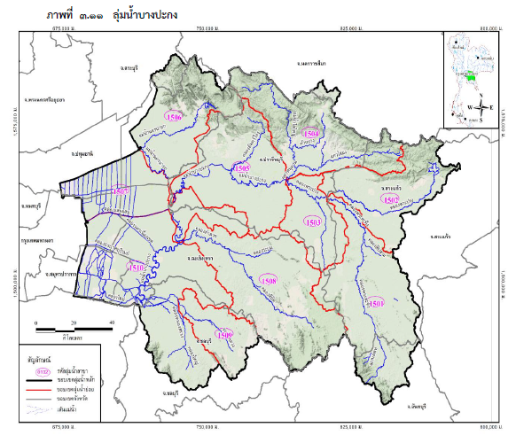

รูปภาพที่ 3 แผนที่แสดงพื้นที่ลุ่มน้ำบางปะกง
ที่มา : สำนักงานจังหวัดสระแก้ว, 2565

ตารางที่ 4 ปริมาณน้ำกักเก็บในพื้นที่ลุ่มน้ำบางปะกง
ลุ่มน้ำ | พื้นที่ลุ่มน้ำ (ไร่) | ปริมาณน้ำท่า | โครงการที่พัฒนาแล้ว | ความจุ  (ล้าน ลบ.ม.) | แหล่งน้ำธรรมชาติ (ล้าน ลบ.ม.) | ความต้องการน้ำ (ล้าน ลบ.ม.)
ลุ่มน้ำบางปะกง | 2,344,443.75 | 1,491.35 | 214 | 204.31 | 78.74 | 644.46
พระปรง | 1,104,150 | 640.51 | 79 | 125.14 | 39.93 | 266.65
พระสะทึง | 1,240,293.75 | 850.84 | 135 | 79.17 | 38.81 | 377.81
ที่มา : สำนักงานจังหวัดสระแก้ว, 2565

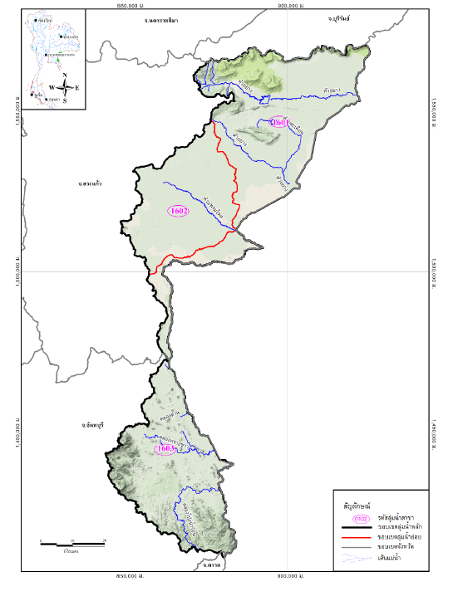

รูปภาพที่ 4 แผนที่แสดงพื้นที่ลุ่มน้ำโตนเลสาป
ที่มา : สำนักงานจังหวัดสระแก้ว, 2565

ตารางที่ 5 ปริมาณน้ำกักเก็บในพื้นที่ลุ่มน้ำโตนเลสาป
ลุ่มน้ำ | พื้นที่ลุ่มน้ำ (ไร่) | ปริมาณน้ำท่า | โครงการที่พัฒนาแล้ว | ความจุ  (ล้าน ลบ.ม.) | แหล่งน้ำธรรมชาติ (ล้าน ลบ.ม.) | ความต้องการน้ำ (ล้าน ลบ.ม.)
ลุ่มน้ำโตนเลสาบ | 1,778,500 | 1,041.31 | 228 | 103.36 | 92.84 | 426.27
ห้วยสะโตน | 531125 | 230.32 | 66 | 73.36 | 26.28 | 128.64
ห้วยตะเคียน | 366,687.50 | 180.52 | 58 | 17.98 | 19.31 | 99.09
ห้วยพรมโหด | 582,125 | 415.48 | 54 | 7 | 31.86 | 137.01
ห้วยนางาม | 140,750 | 71.99 | 17 | 2.28 | 7.25 | 28.48
คลองน้ำใส | 157,812.5 | 143 | 33 | 2.75 | 8.13 | 33.05
รวม | 4,122,943.75 | 2,532.66 | 442 | 307.67 | 171.57 | 1,070.73
ที่มา : สำนักงานจังหวัดสระแก้ว, 2565
1.1.4 ทรัพยากรธรรมชาติที่สำคัญ
จังหวัดสระแก้ว มีเนื้อที่ทั้งหมด 4,496,962 ไร่ ปี 2559 พบว่ามีพื้นที่ป่าทั้งหมด 923,796.63 ไร่ (กรมป่าไม้, 2561) โดยเป็นพื้นที่ป่าสงวน จำนวน 11 แห่ง พื้นที่ป่าอนุรักษ์ จำนวน 3 แห่ง ปัญหาสำคัญที่เกี่ยวข้องกับทรัพยากรป่าไม้ คือ ป่าอนุรักษ์และป่าสงวนถูกบุกรุก เนื่องจากความต้องการที่ดินของประชาชน พื้นที่ป่าไม้มีสภาพเสื่อมโทรมเพิ่มขึ้น
๑) ป่าสงวนแห่งชาติ จำนวน ๑๑ แห่ง รวมพื้นที่ ๓,๒๓๖,๕๗๑.๗๕ ไร่ ส่งมอบ ส.ป.ก. รวมเนื้อที่ ๑,๘๒๙,๒๐๙.๒๘ ไร่ คงเหลือพื้นที่ ๑,๔๐๗,๓๖๓.๔๗ ไร่ (จากข้อมูลสถิติกรมป่าไม้ พ.ศ. ๒๕๕๔)

ตารางที่ 5 ข้อมูลป่าไม้ของจังหวัดสระแก้ว
ลำดับที่ | ชื่อป่าสงวน | พื้นที่ป่าตามกฎกระทรวง (ไร่) | ส่งมอบ สปก.(ไร่) | คงเหลือ(ไร่)
๑ | ป่าตาพระยา | ๓๓๖,๙๕๐ | ๑๑๘,๘๙๕.๗๘ | ๒๑๘,๐๕๔.๒๒
๒ | ป่าท่ากะบาก | ๒๘๑,๙๓๐ | ๒๑๔,๐๑๙.๗๗ | ๖๗,๙๑๐.๒๓
๓ | ป่าห้วยไคร้ | ๒๙๕,๘๐๐ | ๑๒๕,๙๕๖.๓๔ | ๑๖๙,๘๔๓.๖๖
๔ | ป่าแก่งดินสอ ป่าแก่งใหญ่ และป่าเขาสะโตน | ๔๒๘,๒๓๔ | ๘๗,๐๖๒ | ๓๔๑,๑๗๒
๕ | ป่าวัฒนานคร | ๘๑,๙๓๗ | ๕๕,๑๕๐ | ๒๖,๗๘๗
๖ | ป่าเขาฉกรรจ์ฝั่งเหนือ | ๒๓๒,๑๐๐ | ๑๘๘,๓๓๗.๓๙ | ๔๓,๗๖๒.๖๑
๗ | ป่าโคกสูง | ๔๑๖,๔๘๔ | ๗๘,๓๘๕ | ๓๓๘,๐๙๙
๘ | ป่าเขาฉกรรจ์ ป่าโนนสาวเอ้ ป่าปลายคลองห้วยไคร้ | ๑,๐๗๒,๕๐๐ | ๘๗๖,๒๗๕ | ๑๙๖,๒๒๕
๙ | ป่าสักท่าระพา | ๓๘.๗๕ | - | ๓๘.๗๕

ตารางที่ 5 (ต่อ)
ลำดับที่ | ชื่อป่าสงวน | พื้นที่ป่าตามกฎกระทรวง (ไร่) | ส่งมอบ สปก.(ไร่) | คงเหลือ(ไร่)
๑๐ | ป่าท่าแยก | ๓๗,๐๓๑ | ๓๔,๐๒๕ | ๓,๐๐๖
๑๑ | ป่าแควระบม-สียัด | ๕๓,๕๖๗ | ๕๑,๑๐๒ | ๒,๔๖๕
รวม |  | ๓,๒๓๖,๕๗๒ | ๑,๘๒๙,๒๐๘.๒๘ | ๑,๔๐๗,๓๖๓.๔๗
ที่มา : สำนักงานเกษตรและสหกรณ์จังหวัดสระแก้ว, 2565

๒) พื้นที่อุทยานแห่งชาติ จำนวน ๒ แห่ง ได้แก่ อุทยานแห่งชาติปางสีดา มีพื้นที่ประมาณ ๕๒๔,๓๗๕ ไร่ อุทยานแห่งชาติตาพระยา มีพื้นที่ประมาณ ๑๔๓,๗๕๐ ไร่
๓) พื้นที่เขตรักษาพันธุ์สัตว์ป่า จำนวน ๑ แห่ง ได้แก่ เขาอ่างฤาไน มีพื้นที่ประมาณ ๒๙,๒๗๕ ไร่
๔) พื้นที่ป่าไม้ถาวรตามมติคณะรัฐมนตรี เมื่อวันที่ ๒๘ ธันวาคม พ.ศ.๒๕๓๖ ได้แก่ ป่าไม้ถาวรฯ ตาพระยา จำนวน ๑๐,๖๙๙ ไร่ ป่าไม้ถาวรฯ ห้วยไคร้ จำนวน ๖๑๗ ไร่ ป่าไม้ถาวรฯ ท่ากะบาก จำนวน ๕,๕๕๔ ไร่ และป่าไม้ถาวรฯ ป่าปลายคลองห้วยไคร้ จำนวน ๘,๘๓๐ ไร่
๕) ป่าชุมชน มีพื้นที่ป่าชุมชนที่ได้รับการจัดตั้งจากกรมป่าไม้ จำนวน ๘๒ หมู่บ้าน เนื้อที่ ๑๔,๙๘๑-๓-๕๐ ไร่
ตารางที่ 6 พื้นที่ป่าชุมชนของจังหวัดสระแก้ว
ลำดับที่ | อำเภอ | จำนวน (แห่ง) | พื้นที่โดยประมาณ (ไร่)
๑ | เมืองสระแก้ว | ๑๓ | ๕๓๔-๓-๖๘
๒ | วัฒนานคร | ๒๕ | ๕,๒๗๔-๑-๐๓
๓ | เขาฉกรรจ์ | ๓ | ๒๘๐-๓-๑๒
๔ | วังน้ำเย็น | ๑๖ | ๗๑๘-๓-๒๐
๕ | คลองหาด | ๓ | ๓๐๒-๐-๐๔
๖ | อรัญประเทศ | ๕ | ๔๗-๐-๐๐
๗ | ตาพระยา | ๘ | ๑,๐๖๙-๓-๗๒
๘ | โคกสูง | ๗ | ๖,๖๖๗-๐-๗๑
๙ | วังสมบูรณ์ | ๓ | ๘๗-๐-๐๐
รวม |  | ๘๓ | ๑๔,๙๘๑-๓-๕๐
ที่มา : สำนักงานเกษตรและสหกรณ์จังหวัดสระแก้ว, 2565

๑.๒ เขตการปกครอง และประชากร
๑.2.1 การแบ่งเขตการปกครอง แบ่งออกเป็น ๙ อำเภอ ๕๘ ตำบล ๗๓๑ หมู่บ้าน ๑ องค์การบริหารส่วนจังหวัด ๑๖ เทศบาล (๓ เทศบาลเมือง ๑๖ เทศบาลตำบล) ๔๙ องค์การบริหาร ส่วนตำบล
ตารางที่ 7 การแบ่งเขตการปกครองของจังหวัดสระแก้ว
อำเภอ | เนื้อที่ (ตร.กม.) | ตำบล | หมู่บ้าน | อบจ | เทศบาลเมือง | เทศบาลตำบล | อบต.
1. เมืองสระแก้ว | 1,832.034 | 8 | 123 | 1 | 1 | 2 | 8
2. วัฒนานคร | 1,560.122 | 11 | 115 | - | - | 1 | 11
3. อรัญประเทศ | 821.265 | 12 | 114 | - | 1 | 4 | 8
4. ตาพระยา | 642.345 | 5 | 64 | - | - | 1 | 5
5. วังน้ำเย็น | 324.616 | 4 | 84 | - | 1 | - | 3
6. คลองหาด | 417.082 | 7 | 71 | - | - | 1 | 6
7. เขาฉกรรจ์ | 774.331 | 4 | 71 | - | - | 1 | 4
8. โคกสูง | 439.707 | 4 | 41 | - | - | 1 | 3
9. วังสมบูรณ์ | 383.636 | 3 | 48 | - | - | 2 | 1
รวม | 7,195.138 | 58 | 731 | 1 | 3 | 13 | 49

ที่มา : สำนักงานจังหวัดสระแก้ว, 2565

1.2.๒ ข้อมูลประชากร
รวมทั้งสิ้น 566,303 คน เป็นชาย 283,497 คน หญิง 282,806 คน สำหรับอำเภอที่มีประชากรมากที่สุด ได้แก่ อำเภอเมืองสระแก้ว จำนวน ๘7,747 คน รองลงมาได้แก่ อำเภอวัฒนานคร จำนวน ๗6,432 คน และอำเภออรัญประเทศ จำนวน ๗3,802 คน

ตารางที่ 8 จำนวนประชากรและบ้าน ปี ๒๕64
อำเภอ | ชาย | หญิง | รวม | บ้าน
อำเภอเมืองสระแก้ว | 43,824 | 43,088 | 86,912 | 29,895
อำเภอคลองหาด | 19,539 | 19,453 | 38,992 | 13,736
อำเภอตาพระยา | 27,452 | 27,307 | 54,759 | 16,435
อำเภอวังน้ำเย็น | 20,353 | 20,267 | 40,620 | 15,145
อำเภอวัฒนานคร | 38,514 | 38,034 | 76,548 | 27,003
อำเภออรัญประเทศ | 36,705 | 37,812 | 74,517 | 36,739
อำเภอเขาฉกรรจ์ | 25,592 | 25,458 | 51,050 | 16,425
อำเภอโคกสูง | 13,536 | 13,768 | 27,304 | 8,465
อำเภอวังสมบูรณ์ | 12,737 | 12,593 | 25,330 | 10,477
ท้องถิ่นเทศบาลตำบลวังสมบูรณ์ | 5,310 | 5,419 | 10,729 | 5,089
ท้องถิ่นเทศบาลตำบลเขาฉกรรจ์ | 2,399 | 2,450 | 4,849 | 2,349

อำเภอ | ชาย | หญิง | รวม | บ้าน
ท้องถิ่นเทศบาลตำบลวัฒนานคร | 2,650 | 3,073 | 5,723 | 3,061
ท้องถิ่นเทศบาลเมืองวังน้ำเย็น | 10,016 | 10,609 | 20,625 | 9,918
ท้องถิ่นเทศบาลตำบลตาพระยา | 1,272 | 1,305 | 2,577 | 1,153
ท้องถิ่นเทศบาลตำบลศาลาลำดวน | 1,278 | 1,330 | 2,608 | 1,198
ท้องถิ่นเทศบาลตำบลท่าเกษม | 1,694 | 1,895 | 3,589 | 1,639
ท้องถิ่นเทศบาลเมืองอรัญญประเทศ | 8,979 | 7,922 | 16,901 | 11,405
ท้องถิ่นเทศบาลเมืองสระแก้ว | 8,823 | 9,536 | 18,359 | 11,670
รวม | 280,673 | 281,319 | 561,992 | 221,802
ที่มา : กรมการปกครอง (stat.bora.dopa.go.th), 2565

๑.3 ข้อมูลด้านสังคมและวัฒนธรรม
1.3.1 คุณภาพชีวิต
ผลการจัดเก็บข้อมูลความจำเป็นพื้นฐาน (จปฐ.) ปีพ.ศ. ๒๕๖๒ ซึ่งจัดเก็บ ทุกครัวเรือนในเขตพื้นที่ชนบทในจังหวัดสระแก้ว จำนวน ๑๑๙,๐๓๘ ครัวเรือน ๗๑๒หมู่บ้าน ๕๗ ตำบล ๙ อำเภอ มีจำนวนประชากรรวม ๓๔๑,๕๒๒ คน แยกเป็นชาย ๑๖๙,๑๐๑ คน หญิง ๑๗๒,๔๒๑ คน ในภาพรวมทั้งจังหวัดสระแก้ว ผลการจัดเก็บข้อมูลความจำเป็นพื้นฐาน (จปฐ.) รายตัวชี้วัดจำนวน ๕ หมวด ๓๑ ตัวชี้วัด ตัวชี้วัดที่บรรลุเป้าหมายความจำเป็นพื้นฐานมีจำนวน ๒๖ ตัวชี้วัด และตัวชี้วัดที่ยังไม่บรรลุเป้าหมายตามเกณฑ์ จปฐ.ที่ควรให้ความสำคัญในการแก้ไขปัญหาเป็นลำดับต้นของจังหวัดสระแก้ว มีจำนวน ๕ ตัวชี้วัด
ตารางที่ 9 ตัวชี้วัดที่ไม่บรรลุเป้าหมายตามเกณฑ์ จปฐ. ปี ๒๕๖๒

ตัวชี้วัด | เกณฑ์วัด | จำนวนที่สำรวจทั้งหมด | ไม่ผ่านเกณฑ์ | คิดเป็นร้อยละ
23 | ครัวเรือนมีการเก็บออมเงิน | 119,038  ครัวเรือน | 15,582  ครัวเรือน | 13.09
16 | เด็กอายุ 6-14 ปี ได้รับการศึกษาภาคบังคับ 9 ปี | 38,690 คน | 2,547 คน | 6.58
24 | คนในครัวเรือนไม่ดื่มสุรา | 341,522 คน | 14,989 คน | 4.39
25 | คนในครัวเรือนไม่สูบบุหรี่ | 341,522 คน | 12,696 คน | 3.72
2 | เด็กแรกเกิดได้กินนมแม่อย่างเดียว อย่างน้อย ๖ เดือนแรกติดต่อกัน | 366 คน | 211 คน | 3.01
ที่มา : สำนักงานจังหวัดสระแก้ว, 2565
การพัฒนาคุณภาพชีวิต (กชช.๒ ค.) จากผลการสำรวจข้อมูล กชช.๒ ค. ปี พ.ศ. ๒๕๖๒ ของจังหวัดสระแก้ว จำนวนหมู่บ้านที่สำรวจทั้งสิ้น ๗๑๒ จำนวน ๓๓ ตัวชี้วัด ซึ่งเป็นตัวชี้วัด ที่จะทำให้ทราบถึงสภาพทั่วไปที่เกี่ยวข้องต่อชีวิตความเป็นอยู่ของประชาชนในพื้นที่จังหวัดสระแก้ว ในภาพรวมของจังหวัดสรุปได้ว่าตัวชี้วัดที่เป็นปัญหามากที่สุด ๓ อันดับแรกของจังหวัดสระแก้ว คือ อันดับ ๑ การได้รับการศึกษา ๔๗๕ หมู่บ้าน (ร้อยละ ๖๖.๗) อันดับ ๒ ความปลอดภัยจากภัยพิบัติ ๔๕๙ หมู่บ้าน (ร้อยละ ๖๔.๔๗) และอันดับ ๓ การกีฬา ๓๗๕ หมู่บ้าน (ร้อยละ ๕๒.๖๗) ตามลำดับ
1.3.2 การมีงานทำและรายได้
ในปี พ.ศ.๒๕๖๓ จังหวัดสระแก้วมีประชากรที่มีอายุ ๑๕ ปีขึ้นไปจำนวน ๕๐๔,๖๗๑ คน เป็นผู้ที่อยู่ในกำลังแรงงานหรือผู้ที่พร้อมจะทำงาน ๓๒๒,๖๒๖ คน ซึ่งประกอบด้วยผู้มีงานทำ ๓๐๙,๐๘๓ คน ผู้ว่างงาน ๑๓,๔๖๙ คน และผู้ที่รอฤดูกาล ๗๔ คน ส่วนผู้ที่อยู่นอกกำลังแรงงานหรือผู้ที่พร้อมทำงาน ๑๘๒,๐๔๕ คน ประกอบด้วยผู้ทำงานบ้าน ๖๖,๒๔๕ คน ผู้เรียนหนังสือ ๓๐,๒๑๒ คน และอื่นๆ เช่น ชรา พิการจนทำงานไม่ได้ เป็นต้น อีกจำนวน ๘๕,๕๘๘ คน
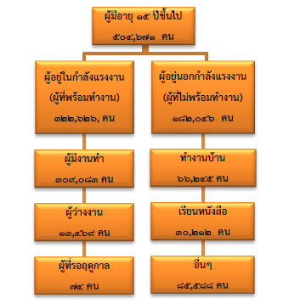

รูปภาพที่ การจำแนกประชากรตามสถานภาพแรงงานเฉลี่ย ปี ๒๕๖๓
ที่มา : สำนักงานจังหวัดสระแก้ว, 2565

เมื่อพิจารณาจากภาวะการณ์มีงานทำของประชากรจังหวัดสระแก้ว โดยจำแนกตามประเภทอุตสาหกรรมหรือลักษณะของการประกอบกิจกรรมของผู้มีงานทำในเชิงเศรษฐกิจพบว่า ผู้ทำงานในภาคเกษตรกรรมมีจำนวน ๑๑๔,๔๓๖ คน คิดเป็นร้อยละ ๓๗.๐ (ชายร้อยละ ๔๑.๔ และหญิงร้อยละ ๓๑.๒) และผู้ทำงานนอกภาคเกษตรกรรมมีจำนวน ๑๙๔,๖๔๗ คน คิดเป็นร้อยละ ๖๓.๐ (หญิงร้อยละ ๖๘.๘ และ ชายร้อยละ ๕๘.๖) สำหรับผู้ทำงานนอกภาคเกษตรกรรมโดยส่วนใหญ่ทำงานในสาขาการขายส่ง และ การขายปลีก การซ่อมแซมยานยนต์ และรถจักรยานยนต์ ร้อยละ ๒๒.๒ รองลงมาคือ สาขาการผลิต ร้อยละ ๑๑.๘ สาขาการก่อสร้างร้อยละ ๗.๒ สาขาพักแรมและบริการด้านอาหารร้อยละ ๕.๒ สาขาการศึกษาร้อยละ ๔.๗ ที่เหลือกระจายอยู่ในสาขาอื่น ๆ

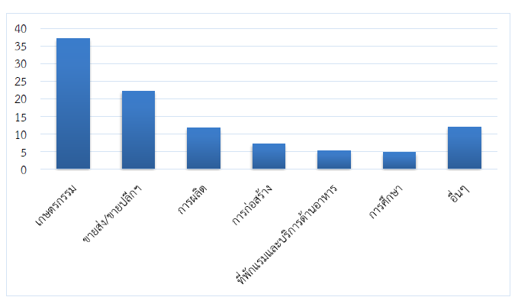

รูปภาพที่ ร้อยละของผู้มีงานทำ จำแนกตามอุตสาหกรรมที่สำคัญเฉลี่ย ปี ๒๕๖๓
ที่มา : สำนักงานจังหวัดสระแก้ว, 2565

๑.4 ข้อมูลโครงสร้างพื้นฐานและสาธารณูปโภค
1.4.1 การคมนาคมขนส่ง
จังหวัดสระแก้วมีทางหลวงแผ่นดินผ่านจังหวัดดังนี้
ทางหลวงแผ่นดินหมายเลข 33 (ถนนสุวรรณศร) ผ่านอำเภอเมืองสระแก้ว อำเภอวัฒนานครและอำเภออรัญประเทศ
ทางหลวงแผ่นดินหมายเลข 317 (สระแก้ว-จันทบุรี) ผ่านอำเภอเมืองสระแก้ว อำเภอ วังน้ำเย็นและอำเภอวังสมบูรณ์
ทางหลวงแผ่นดินหมายเลข 348 (อรัญประเทศ-บุรีรัมย์) ผ่านอำเภออรัญประเทศ อำเภอตาพระยาและอำเภอโคกสูง
นอกจากนี้ จังหวัดสระแก้วมีเส้นทางหลวงชนบทรวม 64 สายทาง ระยะทางรวม 1,085.939 กิโลเมตร ซึ่งอยู่ภายใต้การดูแลของแขวงทางหลวงชนบทสระแก้ว ศูนย์บำรุงทางหลวงชนบท วังสมบูรณ์ ศูนย์บำรุงทางหลวงชนบทโคกสูง และศูนย์บำรุงทางหลวงชนบทสระขวัญ (อ้างอิงจากแขวงทางหลวงชนบทสระแก้ว, 2561)

1.4.2 การใช้ไฟฟ้า
ตารางที่ 11 ข้อมูลการใช้ไฟฟ้าจังหวัดสระแก้ว ปี 2562
อำเภอ | จำนวนผู้ใช้ไฟฟ้า | การจำหน่ายกระแสไฟฟ้า  (ล้านกิโลวัตต์/ชั่วโมง)
เมืองสระแก้ว | 36,798 | 251,889,512.32
คลองหาด | 11,267 | 24,889,482.80
ตาพระยา | 10,212 | 16,480,110.60
วังน้ำเย็น | 18,904 | 51,304,744.56
วัฒนานคร | 21,060 | 85,306,903.08
อรัญประเทศ | 36,482 | 236,496,263.76
เขาฉกรรจ์ | 15,420 | 35,685,263.76
โคกสูง | 12,249 | 17,788,532.88
วังสมบูรณ์ | 11,728 | 50,373,950.52
รวม | 174,120 | 770,224,721.80
ที่มา : สำนักงานจังหวัดสระแก้ว, 2565

1.4.3 การใช้น้ำประปา
ตารางที่ 12 ข้อมูลการใช้น้ำประปาจังหวัดสระแก้ว ปี 2562
อำเภอ | กำลังการผลิต  (ลบ.ม.) | น้ำที่ผลิตได้  (ลบ.ม.) | ปริมาณน้ำที่จำหน่าย  แก่ผู้ใช้ (ลบ.ม.) | ปริมาณน้ำที่ผลิตจ่าย (ลบ.ม.) | ปริมาณน้ำที่จ่ายเพื่อสาธารณประโยชน์  และรั่วไหล (ลบ.ม) | ผู้ใช้น้ำ  (ราย)
รวมยอด | 16,249,481 | 11,550,663 | 8,715,867 | 9,780,575 | 1,966,865 | 30,594
เมืองสระแก้ว | 7,776,000 | 3,438}575 | 2,741,993 | 3,390,743 | 150 | 9,709
คลองหาด | 249,355 | 239,196 | 163,235 | 210,827 | 0 | 825
ตาพระยา | 0 | 0 | 0 | 0 | 0 | 0
วังน้ำเย็น | 864,000 | 568,802 | 461,443 | 568,802 | 767 | 1,749
วัฒนานคร | 2,980,126 | 2,924,090 | 1,061,254 | 1,239,203 | 1,061 | 3,620
อรัญประเทศ | 4,380,000 | 4,380,000 | 4,100,000 | 4,380,000 | 1,964,887 | 14,000
เขาฉกรรจ์ | 0 | 0 | 187,942 | 0 | 0 | 691
โคกสูง | 0 | 0 | 0 | 0 | 0 | 0
วังสมบูรณ์ | 0 | 0 | 0 | 0 | 0 | 0
ที่มา : สำนักงานจังหวัดสระแก้ว, 2565
1.4.4 ข้อมูลด่านกักกันของจังหวัด
มีด่าน ศุลกากร ที่ตั้ง ด่านศุลกากรอรัญประเทศ เลขที่ 371 กม.5 ฝั่งขวา ถนนสุวรรณศร
อำเภออรัญประเทศ จังหวัดสระแก้ว
ประเภท ด่านชายแดน
ตรวจพืช ที่ตั้ง ด่านตรวจพืชอรัญประเทศ 361 ตำบลบ้านใหม่หนองไทร อำเภออรัญประเทศ จังหวัดสระแก้ว 27120
มีห้องปฏิบัติการตรวจเบื้องต้น  ไม่มี  มี
ที่ตั้งสถานกักกันพืช  ไม่มี  มี
ตรวจประมง ที่ตั้ง ศูนย์บริหารจัดการด่านตรวจประมงเขต 4 (สระแก้ว) 547 หมู่ที่ 2 ตำบลบ้านใหม่หนองไทร อำเภออรัญประเทศ จังหวัดสระแก้ว
มีห้องปฏิบัติการตรวจเบื้องต้น  ไม่มี  มี
ที่ตั้งสถานกักกันสัตว์น้ำ  ไม่มี  มี
ปศุสัตว์ ที่ตั้ง ด่านกักกันสัตว์สระแก้ว 15 ซอยสัตวแพทย์ ตำบลอรัญประเทศ
อำเภออรัญประเทศ จังหวัดสระแก้ว
มีห้องปฏิบัติการตรวจเบื้องต้น  ไม่มี  มี
ที่ตั้งด่านกักกันสัตว์  ไม่มี  มี

๑.5 ข้อมูลด้านเศรษฐกิจของจังหวัด
1.5.1 สภาพเศรษฐกิจโดยทั่วไปและผลิตภัณฑ์มวลรวมของจังหวัด
ผลิตภัณฑ์มวลรวมจังหวัด ณ ราคาประจำปี ของจังหวัดสระแก้ว ปี 2562 มีมูลค่า 48,655 ล้านบาท ประกอบด้วยภาคเกษตร มูลค่า 13,136 ล้านบาท คิดเป็นสัดส่วนร้อยละ 27.0 ของผลิตภัณฑ์มวลรวมจังหวัด และภาคนอกเกษตรมูลค่า 35,519 ล้านบาท คิดเป็นสัดส่วนร้อยละ 73.0 ของผลิตภัณฑ์มวลรวมจังหวัด โดยมีสาขาเกษตรเป็นสาขาการผลิตหลักในการขับเคลื่อนเศรษฐกิจของจังหวัดประกอบด้วย สาขาเกษตรกรรม ป่าไม้และประมง คิดเป็นสัดส่วนร้อยละ 27.0 ของผลิตภัณฑ์มวลรวมจังหวัด รองลงมา คือ สาขาอุตสาหกรรม มีสัดส่วนร้อยละ 18.9 สาขาการขายส่งขายปลีกฯ มีสัดส่วนร้อยละ 15.5 และสาขาอื่น ๆ มีสัดส่วนรวมกันร้อยละ 38.6 ของผลิตภัณฑ์มวลรวมจังหวัดโครงสร้างการผลิตหลักของของจังหวัดสระแก้ว ประกอบด้วย สาขาเกษตรกรรม รองลงมา ได้แก่ สาขาอุตสาหกรรม สาขาอุตสาหกรรม และสาขาการขายส่งขายปลีกฯ เป็นต้น สำหรับสาขาเกษตรกรรมมีสินค้าหลักในการขับเคลื่อนเศรษฐกิจของจังหวัด ได้แก่ มันสำปะหลัง ข้าว ลำไย อ้อยโรงงาน โคเนื้อ โคนม และไก่เนื้อ เป็นต้น สาขาการผลิตทางการเกษตร ที่สำคัญของจังหวัดสระแก้ว ในปี 2564 ได้แก่ สาขาพืช ซึ่งมีสัดส่วนถึงร้อยละ 59.8 ของผลิตภัณฑ์มวลรวมภาคเกษตร หรือ GPP ภาคเกษตร รองลงมา คือ สาขาปศุสัตว์ สาขาบริการทางการเกษตร สาขาป่าไม้ และสาขาประมง คิดเป็นร้อยละ 20.4 19.4 0.3 และ 0.1 ตามลำดับ
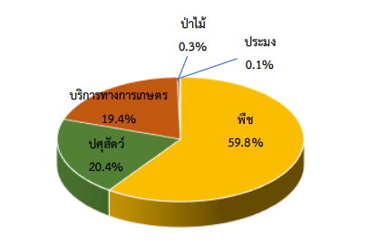

รูปภาพที่ 5 โครงสร้างผลิตภัณฑ์มวลรวมภาคการเกษตรจังหวัดสระแก้ว
ที่มา : สำนักงานเศรษฐกิจการเกษตรที่ 6, 2565
1.5.2 ข้อมูลด้านอื่นๆ ที่เกี่ยวข้อง
การค้าชายแดน
สำหรับการค้าชายแดนของไทยด้านกัมพูชา การนำเข้าและส่งออกสินค้าจะต้องผ่านพิธีการศุลกากร โดยมีจุดผ่านแดนที่สำคัญ ๔ จุด คือ จุดผ่านแดนถาวรบ้านคลองลึก อำเภออรัญประเทศ จุดผ่านแดนถาวรบ้าน เขาดิน อำเภอคลองหาดและจุดผ่อนปรนการค้าชั่วคราวอีก ๒ จุด คือจุดผ่อนปรนการค้าบ้านหนองปรือ - มาลัย ระหว่างอำเภออรัญประเทศ กับอำเภอมาลัย จังหวัดบันเตียเมียนเจย และจุดผ่อนปรนการค้าบ้านตาพระยา - บึงตากวน ระหว่างอำเภอตาพระยากับอำเภอทมอพวก จังหวัดบันเตียเมียนเจยสินค้าส่งออกที่สำคัญได้แก่ รถยนต์ เครื่องดื่มชนิดไม่อัดลม เครื่องยนต์รถจักรยานยนต์ อะไหล่รถจักรยานยนต์ รถแทร็กเตอร์ เป็นต้น
การลงทุนและอุตสาหกรรม
ในปี พ.ศ. ๒๕๖๒ จังหวัดสระแก้วมีโรงงานอุตสาหกรรมทั้งหมดจำนวน ๓๖๘ โรงงาน มูลค่าการลงทุน ๔๐,๔๔๘.๗๕ ล้านบาท และในปี พ.ศ. ๒๕๖๓ มีจำนวนโรงงานอุตสาหกรรมเพิ่มขึ้นเป็น ๓๗๑ โรงงาน มูลค่าการลงทุน ๔๑,๐๓๖.๙๙ ล้านบาท โดยมีกลุ่มอุตสาหกรรมหลักที่มีจำนวนโรงงานมากที่สุด ๕ อันดับแรก ประกอบด้วย ๑) การผลิตอื่นๆ (เช่น โรงงานคัดแยกและฝังกลบสิ่งปฏิกูล โรงงานผลิตพลังงาน ไฟฟ้าจากเซลล์พลังงานแสงอาทิตย์ เป็นต้น) คิดเป็นร้อยละ ๔๒.๐๕ ๒) ผลิตภัณฑ์จากพืช คิดเป็นร้อยละ ๓๑.๐๐ ๓) อุตสาหกรรมอาหาร คิดเป็นร้อยละ ๙.๙๗ ๔) แปรรูปไม้และผลิตภัณฑ์จากไม้ คิดเป็นร้อยละ ๘.๖๓ และ ๕) ผลิตภัณฑ์อโลหะ คิดเป็นร้อยละ ๘.๓๕ ตามลำดับ
เขตพัฒนาเศรษฐกิจพิเศษสระแก้ว(SEZ)
ด้วยรัฐบาลได้มีนโยบายมุ่งมั่นพัฒนาพื้นที่บริเวณชายแดนที่เชื่อมต่อกับประเทศเพื่อนบ้าน ในภูมิภาคอาเซียน เพื่อพัฒนาคุณภาพชีวิตของประชาชน ส่งเสริมการค้าและการลงทุน จึงได้กำหนดให้ตั้ง เขตพัฒนาเศรษฐกิจพิเศษ โดยได้มีการประกาศระเบียบสำนักนายกรัฐมนตรีว่าด้วยการจัดตั้งเขตพัฒนาเศรษฐกิจพิเศษ พ.ศ. ๒๕๕๖ ขึ้น จนมาถึงรัฐบาลภายใต้การนำของ พลเอก ประยุทธ์ จันทร์โอชา เห็นว่าควรจะขับเคลื่อน และดำเนินการเร่งด่วน จึงเร่งจัดให้ตั้งเขตพัฒนาเศรษฐกิจพิเศษขึ้น และคณะกรรมการนโยบาย เขตพัฒนาเศรษฐกิจพิเศษ (กนพ.) ซึ่งนายกรัฐมนตรีเป็นประธาน ได้มีประกาศที่ ๑/๒๕๕๘ กำหนดพื้นที่เขตพัฒนาเศรษฐกิจพิเศษ ระยะที่ ๑ ใน ๕ จังหวัด ประกอบด้วย จังหวัดตาก จังหวัดมุกดาหาร จังหวัดสงขลา จังหวัดตราด และจังหวัดสระแก้ว โดยในส่วนของจังหวัดสระแก้วได้ดำเนินการในพื้นที่ ๔ ตำบล ของ ๒ อำเภอ ได้แก่ตำบลผักขะ อำเภอวัฒนานคร ตำบลบ้านด่าน ตำบลปุ่าไร่ และตำบลท่าข้าม อำเภออรัญประเทศ รวมพื้นที่ ๒๐๗,๕๐๐ ไร่ หรือคิดเป็น ๓๓๒ ตร.กม. โดยมีวัตถุประสงค์เพื่อดึงดูดการลงทุนทางตรงจากต่างประเทศ (Foreign Direct Investment: FDI) เพิ่มขีดความสามารถของประเทศ กระจายความเจริญ สู่ภูมิภาค ลดความเหลื่อมล้ำ ยกระดับคุณภาพชีวิตของประชาชน และแก้ปัญหาความมั่นคงความก้าวหน้า ด้านการลงทุนในเขตพัฒนาเศรษฐกิจพิเศษสระแก้วบริษัทที่ขอรับการส่งเสริมการลงทุนในพื้นที่เขตพัฒนาเศรษฐกิจพิเศษสระแก้ว ๖ บริษัทมูลค่าการลงทุนในพื้นที่ รวม ๑,๘๘๐.๖ ล้านบาท
๑. บริษัท ช็อคโกแลตเค้ก จำกัด ผลิตภัณฑ์ ผลิตอาหารสัตว์ ที่ตั้ง ต.ผักขะ อ.วัฒนานคร สระแก้ว ๒๗๑๖๐ (เงินลงทุน ๓๕ ล้านบาท) **ยังไม่ยื่นขอแจ้งจดประกอบกิจการโรงงาน
๒. บริษัท พลาสติกและหีบห่อไทย จำกัด (มหาชน) ผลิตภัณฑ์ ผลิตภัณฑ์พลาสติก เช่น ฝาพลาสติก ถ้วยพลาสติก ขวดพลาสติก ที่ตั้ง ต.บ้านด่าน อ.อรัญประเทศ สระแก้ว ๒๗๑๒๐ (เงินลงทุน ๗๒๘.๘ ล้านบาท) **ยังไม่พบข้อมูลในฐานข้อมูลของ สนง.อุตสาหกรรมจังหวัดสระแก้ว
๓. บริษัท ชูบุซึ จำกัด (ประเทศไทย) ผลิตภัณฑ์ ผลิตและจำหน่ายชิ้นส่วนเครื่องใช้ไฟฟูาและชิ้นส่วนยานยนต์ประเภทฉนวนกันความร้อน เก็บเสียง ที่ตั้ง ต.บ้านด่าน อ.อรัญประเทศ สระแก้ว ๒๗๑๒๐ (เงินลงทุน ๕๑๕ ล้านบาท) เริ่มดำเนินการผลิตตั้งแต่ปี ๒๕๖๑
๔. บริษัท เอ็กซตรีม วิชชั่น เอ็นจิเนียริ่ง จำกัด ผลิตภัณฑ์ ผลิตชิ้นส่วนโลหะสำหรับเครื่องใช้ไฟฟ้าที่ตั้ง ต.ผักขะ อ.วัฒนานคร สระแก้ว ๒๗๑๖๐ (เงินลงทุน ๓๖.๘ ล้านบาท) **ยังไม่พบข้อมูลในฐานข้อมูลของสนง.อุตสาหกรรมจังหวัดสระแก้ว
๕. บริษัท ยูโรเปี้ยนฟูด จำกัด (มหาชน) ผลิตภัณฑ์ ขนมจากธัญพืช เช่น เวเฟอร์ ที่ตั้ง ต.ผักขะ อ.วัฒนานคร สระแก้ว ๒๗๑๖๐ (เงินลงทุน ๑๓๗ ล้านบาท) อยู่ระหว่างการก่อสร้างอาคารโรงงานและติดตั้งเครื่องจักร
๖. บริษัท ยูโรเปี้ยนฟูด จำกัด (มหาชน) ผลิตภัณฑ์ เค้ก ที่ตั้ง ต.ผักขะ อ.วัฒนานคร สระแก้ว๒๗๑๖๐ (เงินลงทุน ๔๒๘ ล้านบาท) อยู่ระหว่างการก่อสร้างอาคารโรงงานและติดตั้งเครื่องจักร
2. ข้อมูลด้านการเกษตรที่สำคัญของจังหวัด
2.๑ จำนวนครัวเรือนเกษตรกรในจังหวัดสระแก้ว
ลำดับ | อำเภอ | จำนวนครัวเรือน
1 | เมืองสระแก้ว | 7,415
2 | คลองหาด | 4,877
3 | ตาพระยา | 11,305
4 | วังน้ำเย็น | 5,411
5 | วัฒนานคร | 8,956
6 | อรัญประเทศ | 8,669
7 | เขาฉกรรจ์ | 8,095
8 | โคกสูง | 4,862
9 | วังสมบูรณ์ | 4,463
รวม |  | 64,053

ที่มา : สำนักงานเกษตรจังหวัดสระแก้ว ; 2565

2.2 การใช้ที่ดินเพื่อการเกษตร

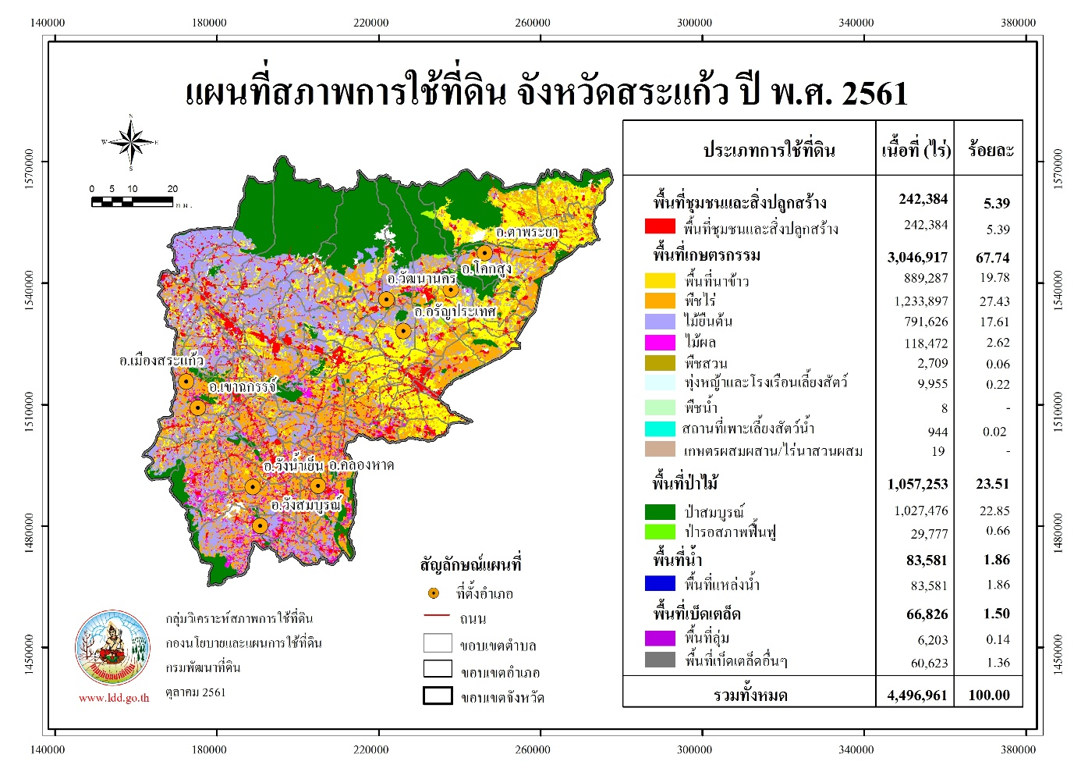
รูปภาพที่ 5 แผนที่สภาพการใช้ที่ดิน จังหวัดสระแก้ว ปี พ.ศ. 2561
ที่มา : กรมพัฒนาที่ดิน
2.3 แหล่งน้ำเพื่อการเกษตร
2.3.1 พื้นที่ชลประทานและระบบชลประทาน
ตารางที่ 20 พื้นที่ชลประทานและระบบชลประทานจังหวัดสระแก้ว

 |  | จำนวน | ความจุ | พื้นที่ | พื้นที่รับ | รวมพื้นที่
ที่ | ประเภทโครงการ | (แห่ง) | (ลบ.ม.) | ชลประทาน | ประโยชน์ | ชลประทาน
 |  |  |  | (ไร่) | (ไร่) | (ไร่)
1 | โครงการชลประทานขนาดกลาง | 16 | 266,240,000 | 121,139 | 4,500 | 125,639
2 | โครงการชลประทานขนาดเล็ก
 | -โครงการอ่างเก็บน้ำขนาดเล็ก | 38 | 16,550,000 | 11,100 | 19,174 | 30,274
 | -โครงการแก้มลิง | 33 | 14,080,000 | - | 24,845 | 24,845
 | - โครงการชลประทานขนาดเล็กพัฒนาพื้นที่ราบเชิงเขา | 36 | 12,684,500 | 22,914 | 6,700 | 29,614
 |  | จำนวน | ความจุ | พื้นที่ | พื้นที่รับ | รวมพื้นที่
ที่ | ประเภทโครงการ | (แห่ง) | (ลบ.ม.) | ชลประทาน | ประโยชน์ | ชลประทาน
 |  |  |  | (ไร่) | (ไร่) | (ไร่)
 | - โครงการชลประทานขนาดเล็กงบมูลนิธิสมเด็จพระเจ้าลูกเธอฯ | 3 | 1,689,200 | 3,000 | - | 3,000
 | - โครงการชลประทานขนาดเล็กพระราชดำริงบมูลนิธิชัยพัฒนา (กาสรกสิวิทย์) | 1 | 40,000 | - | - | -
 | - โครงการ ปชด. | 46 | 11,549,000 | 12,955 | 20,100 | 33,055
 | - งานศูนย์บริการเกษตรกรเคลื่อนที่ | 57 | 2,150,025 | 6,760 | - | 6,760
 | - ชป.เล็กถ่ายโอน | 115 | 11,703,840 | 74,829 | 5,000 | 79,829
 | - โครงการขุดลอกหนองน้ำและคลองธรรมชาติ | 120 | 2,508,200 | 47,925 | - | 47,925
 | - งบประมาณจังหวัด | 21 | 2,626,000 | 2,600 | 10,000 | 12,600
 | - งบประมาณ กปร. | 6 | 140,000 | 4,320 | - | 4,320
3 | สถานีสูบน้ำด้วยไฟฟ้า | 23 | - | - | 27,055 | 27,055
รวมโครงการพัฒนาแหล่งน้ำ |  | 496 | 336,120,000 | 134,189 | 303,353 | 437,542

ที่มา : โครงการชลประทานสระแก้ว ; ๒๕๖5
ตารางที่ 21 ข้อมูลโครงการชลประทานขนาดกลาง ครอบคลุมพื้นที่การเกษตร

ชื่อโครงการ | พื้นที่ชลประทาน (ไร่) | พื้นที่รับน้ำ
1. อ่างเก็บน้ำคลองสามสิบ | 2,680 | อ.เมืองสระแก้ว
2. อ่างเก็บน้ำท่ากะบาก | 4,000 | อ.เมืองสระแก้ว
3. อ่างเก็บน้ำคลองช่องกล่ำ ตอนล่าง | 1,000 | อ.เมืองสระแก้ว
4. อ่างเก็บน้ำพระปรง | 11,319 | อ.วัฒนานคร
5. อ่างเก็บน้ำคลองเกลือ | 3,000 | อ.วัฒนานคร
6. อ่างเก็บน้ำเขาดิน | 1,200 | อ.คลองหาด
7. อ่างเก็บน้ำคลองส้มป่อย | 2,000 | อ.ตาพระยา
8. อ่างเก็บน้ำห้วยยาง | 40,000 | อ.ตาพระยา
9. อ่างเก็บน้ำห้วยตะเคียน | 5,000 | อ.ตาพระยา
10. อ่างเก็บน้ำเขารัง | 2,500 | อ.วัฒนานคร
11. อ่างเก็บน้ำห้วยชัน | 4,000 | อ.วัฒนานคร
12. อ่างเก็บน้ำคลองตาด้วง | - | อ.ตาพระยา
13. อ่างเก็บน้ำคลองพระสะทึง | 40,640 | อ.วังสมบูรณ์
รวม | 117,339

ที่มา : โครงการชลประทานสระแก้ว ; ๒๕๖5
ตารางที่ 22 แหล่งน้ำในไร่นานอกเขตชลประทาน จังหวัดสระแก้ว รายอำเภอและตำบล ปี 2565
อำเภอ | เป้าหมาย (บ่อ) | ตำบล | เป้าหมาย (บ่อ)
เมือง | 42 | สระแก้ว | 1
 |  | ท่าแยก | 1
 |  | หนองบอน | 2
 |  | ท่าเกษม | 7
 |  | สระขวัญ | 10
 |  | บ้านแก้ง | 10
 |  | ศาลาลำดวน | 4
 |  | โคกปี่ฆ้อง | 7
วัฒนานคร | 72 | วัฒนานคร | 4
 |  | ท่าเกวียน | 21
 |  | ผักขะ | 6
 |  | โนนหมากเค็ง | 6
 |  | หนองน้ำใส | 5
 |  | ช่องกุ่ม | 7
 |  | แซร์ออ | 12
 |  | หนองตะเคียน | 10
 |  | หนองแวง | 1
วังสมบูรณ์ | 79 | วังใหม่ | 26
 |  | วังทอง | 45
 |  | วังสมบูรณ์ | 8
คลองหาด | 55 | ไทรเดี่ยว | 20
 |  | ซับมะกรูด | 19
 |  | ไทยอุดม | 5
 |  | คลองไก่เถื่อน | 8
 |  | ไทรทอง | 2
 |  | เบญจขร | 1
อรัญประเทศ | 67 | หันทราย | 2
 |  | บ้านใหม่หนองไทร | 1
 |  | คลองน้ำใส | 3
 |  | ผ่านศึก | 8
 |  | เมืองไผ่ | 12
 |  | หนองสังข์ | 9
 |  | คลองทับจันทร์ | 32
โคกสูง | 33 | หนองแวง | 19
 |  | โคกสูง | 4
 |  | โนนหมากมุ่น | 1
 |  | หนองม่วง | 9
อำเภอ | เป้าหมาย (บ่อ) | ตำบล | เป้าหมาย (บ่อ)
ตาพระยา | 156 | ทัพเสด็จ | 4
 |  | โคคลาน | 12
 |  | ทัพไทย | 15
 |  | ตาพระยา | 61
 |  | ทัพราช | 64
วังน้ำเย็น | 45 | ตาหลังใน | 24
 |  | ทุ่งมหาเจริญ | 14
 |  | คลองหินปูน | 7
เขาฉกรรจ์ | 65 | เขาสามสิบ | 23
 |  | เขาฉกรรจ์ | 1
 |  | หนองหว้า | 19
 |  | พระเพลิง | 22
ตาพระยา | 66 | ทัพไทย | 23
 | (เพิ่มเติม) | ทัพราช | 23
 |  | ตาพระยา | 20
รวม |  |  | 680
ที่มา : สถานีพัฒนาที่ดินสระแก้ว ; 2565

2.4 ข้อมูลสินค้าเกษตรที่สำคัญของจังหวัดสระแก้ว
ตารางที่ 2.4.1 เนื้อที่ปลูก ผลผลิต และผลผลิตต่อไร่ ข้าวนาปี จังหวัดสระแก้ว ปีเพาะปลูก 2557/58-2564/65
ปีเพาะปลูก | เนื้อที่เพาะปลูก (ไร่) | เนื้อที่เก็บเกี่ยว (ไร่) | ผลผลิต (ตัน) | ผลผลิตต่อไร่
 |  |  |  | ต่อเนื้อที่เก็บเกี่ยว (กก.)
2557/58 | 794,898 | 770,105 | 252,139 | 327
2558/59 | 736,165 | 528,592 | 171,129 | 324
2559/60 | 720,898 | 612,690 | 193,868 | 316
2560/61 | 717,968 | 656,876 | 211,182 | 321
2561/62 | 716,502 | 658,212 | 227,227 | 345
2562/63 | 738,743 | 582,446 | 182,004 | 312
2563/64 | 748,407 | 678,515 | 210,189 | 310
2564/65 | 748,076 | 711,708 | 227,657 | 320
ที่มา : สำนักงานเกษตรจังหวัดสระแก้ว ; 2565
ตารางที่ 2.4.2 เนื้อที่ปลูก ผลผลิต และผลผลิตต่อไร่ ข้าวนาปรัง จังหวัดสระแก้ว ปีเพาะปลูก 2560-2565
ปีเพาะปลูก | เนื้อที่เพาะปลูก (ไร่) | เนื้อที่เก็บเกี่ยว (ไร่) | ผลผลิต (ตัน) | ผลผลิตต่อเนื้อที่เก็บเกี่ยว (กก./ไร่)
2560 | 8,838 | 8,651 | 4,883 | 564
2561 | 22,491 | 22,380 | 12,785 | 571
2562 | 8,116 | 8,030 | 4,656 | 580
2563 | 10,357 | 10,210 | 6,069 | 594
2564 | 32,032 | 31,837 | 20,037 | 629
ที่มา : สำนักงานเกษตรจังหวัดสระแก้ว ; 2565

ตารางที่ 2.4.3 เนื้อที่เก็บเกี่ยว ผลผลิต และผลผลิตต่อไร่ มันสำปะหลังโรงงาน จังหวัดสระแก้ว ปี 2558-2564
ปีเพาะปลูก | เนื้อที่เพาะปลูก (ไร่) | เนื้อที่เก็บเกี่ยว (ไร่) | ผลผลิตรวม (ตัน) | ผลผลิตต่อไร่ต่อ  เนื้อที่เก็บเกี่ยว (กก.)
2558 | 446,238 | 437,586 | 1,555,773 | 3,555
2559 | 448,730 | 431,891 | 1,378,555 | 3,192
2560 | 406,477 | 386,227 | 1,347,902 | 3,490
2561 | 356,997 | 340,547 | 1,187,362 | 3,487
2562 | 385,906 | 370,601 | 1,359,712 | 3,669
2563 | 354,850 | 344,405 | 1,138,197 | 3,305
2564 | 355,541 | 319,258 | 1,084,232 | 3,396
ที่มา : สำนักงานเกษตรจังหวัดสระแก้ว ; 2564

ตารางที่ 2.4.4 เนื้อที่เก็บเกี่ยว ผลผลิต และผลผลิตต่อไร่ อ้อยโรงงาน จังหวัดสระแก้ว ปี 2560-2565
ปีเพาะปลูก | เนื้อที่เพาะปลูก (ไร่) | เนื้อที่เก็บเกี่ยว (ไร่) | ผลผลิตรวม (ตัน) | ผลผลิตต่อไร่ต่อ  เนื้อที่เก็บเกี่ยว (กก.)
2560 | 406,649 | 365,374 | 3,361,442 | 9,200
2561 | 388,295 | 360,237 | 3,719,364 | 10,325
2562 | 329,956 | 298,418 | 2,449,542 | 8,208
2563 | 268,228 | 243,213 | 2,276,503 | 9,360
2564 | 298,650 | 278,872 | 2,799,325 | 10,038
2565 | 350,404 | 320,041 | 2,950,149 | 9,218
ที่มา : บริษัท น้ำตาลและอ้อยตะวันออก จำกัด (มหาชน) 2566
ตารางที่ 4.2.5 เนื้อที่เพาะปลูก เนื้อที่เก็บเกี่ยว ผลผลิต และผลผลิตต่อไร่ ข้าวโพดเลี้ยงสัตว์ จังหวัดสระแก้ว
ปีเพาะปลูก 2559-2564

ปีเพาะปลูก | เนื้อที่เพาะปลูก | เนื้อที่เก็บเกี่ยว | ผลผลิต | ผลผลิตต่อไร่
ปีเพาะปลูก | (ไร่) | (ไร่) | (ตัน) | (กก.)
2558/59 | 99,254 | 97,533 | 63,693 | 653
2559/60 | 81,793 | 81,764 | 64,555 | 790
2560/61 | 105,410 | 105,049 | 82,299 | 790
2561/62 | 114,875 | 114,731 | 88,105 | 768
2562/63 | 121,459 | 121,264 | 89,073 | 735
2563/64 | 125,556 | 124,271 | 91,753 | 738
ที่มา : สำนักงานเกษตรจังหวัดสระแก้ว ; 2565

ตารางที่ 2.4.6 เนื้อที่เพาะปลูก เนื้อที่เก็บเกี่ยว ผลผลิต และผลผลิตต่อไร่ ยางพารา จังหวัดสระแก้ว
ปีเพาะปลูก 2558-2564
ปีเพาะปลูก | เนื้อที่ยืนต้น | เนื้อที่กรีด | ผลผลิต | ผลผลิตต่อไร่
ปีเพาะปลูก | (ไร่) | (ไร่) | (ตัน) | (กก.)
2558 | 66,117 | 23,228 | 4,049 | 174
2559 | 66,357 | 24,006 | 4,031 | 168
2560 | 72,337 | 37610 | 7067 | 188
2561 | 74,127 | 44,392 | 8,591 | 194
2562 | 72,958 | 56,144 | 10,194 | 182
2563 | 72,655 | 62,552 | 12,073 | 193
2564 | 71,090 | 62,735 | 12,268 | 196
ที่มา : สำนักงานเกษตรจังหวัดสระแก้ว ; 2565

ตารางที่ 4.2.7 เนื้อที่เพาะปลูก เนื้อที่เก็บเกี่ยว ผลผลิต และผลผลิตต่อไร่ ปาล์มน้ำมัน จังหวัดสระแก้ว
ปีเพาะปลูก 2559-2564
ปีเพาะปลูก | เนื้อที่ยืนต้น | เนื้อที่ให้ผล | ผลผลิต | ผลผลิตต่อไร่
ปีเพาะปลูก | (ไร่) | (ไร่) | (ตัน) | (กก.)
2559 | 43,897 | 36,715 | 59,387 | 1,618
2560 | 39,856 | 37,990 | 68,421 | 1,801
2561 | 41,472 | 39,153 | 80,108 | 2,046
2562 | 41,065 | 39,207 | 84,575 | 2,157
2563 | 41,352 | 40,260 | 82,715 | 2,055
2564 | 40,969 | 39,932 | 82,517 | 2,066
ที่มา : สำนักงานเกษตรจังหวัดสระแก้ว ; 2565

2.4.2 ด้านการปศุสัตว์ของจังหวัดสระแก้ว ปีการผลิต 2565
ตารางที่ 23 จำนวนเกษตรกรผู้เลี้ยงสัตว์และจำนวนสัตว์เลี้ยง
ลำดับที่ | ชนิดสัตว์ | จำนวน(ตัว) | จำนวนเกษตรกร (ราย)
1 | โคเนื้อ | 116,890 | 10,287
2 | โคนม | 34,885 | 870
3 | กระบือ | 14,784 | 1,287
4 | สุกร | 24,870 | 504
5 | ไก่ | 2,349,191 | 30555
6 | เป็ด | 249,024 | 30,555
7 | แพะ | 17,134 | 694
8 | แกะ | 696 | 33
9 | ม้า | 89 | 20
10 | ห่าน | 168 | 168
11 | นกกระทา | 13,264 | 16
12 | กวาง | 0 | 0
13 | หมูป่า | 1,488 | 63
14 | นก/สัตว์ปีกสวยงาม | 1,683 | 38
15 | สัตว์ปีกอื่นๆ | 1,642 | 52
16 | จิ้งหรีด | 164,148 | 17
จำนวนเกษตรกรผู้เลี้ยงสัตว์ทั้งสิ้น 34,513 ราย
ที่มา : สำนักงานปศุสัตว์จังหวัดสระแก้ว, 2565
ตารางที่ 24 จำนวนโรงฆ่าสัตว์ และสถานที่จำหน่ายเนื้อสัตว์รายอำเภอ ปี 2565
ลำดับที่ | อำเภอ | ชนิดโรงฆ่าสัตว์ |  |  | จำหน่ายเนื้อสัตว์ (แห่ง)
ลำดับที่ | อำเภอ | สัตว์ปีก (แห่ง) | สุกร (แห่ง) | โค-กระบือ (แห่ง) | จำหน่ายเนื้อสัตว์ (แห่ง)
1 | เมืองสระแก้ว | 3 | 4 | 5 | 7
2 | วัฒนานคร | 1 | 1 | - | 3
3 | อรัญประเทศ | 2 | 10 | 1 | 10
4 | ตาพระยา | - | 3 | - | -
5 | โคกสูง | - | 2 | - | 1
6 | เขาฉกรรจ์ | 1 | 2 | 3 | 2
7 | วังน้ำเย็น | 1 | 3 | 2 | 6
8 | คลองหาด | - | 3 | 1 | -
9 | วังสมบูรณ์ | - | 5 | - | 2
รวม |  | 8 | 33 | 12 | 31
ที่มา : สำนักงานปศุสัตว์จังหวัดสระแก้ว, 2565
ตารางที่ 25 จำนวนฟาร์มมาตรฐานจำแนกเป็นรายอำเภอ ปี 2565 (หน่วย : ฟาร์ม)
อำเภอ | จำนวนฟาร์มมาตรฐาน |  |  |  |  |  | ข้อมูลฟาร์ม
อำเภอ | ไก่เนื้อ | เป็ดเนื้อ | ไก่ไข่ | โคนม | สุกร | ไก่พันธุ์ | ปลอดสารเร่งเนื้อแดง
เมือง | 55 | 3 | - | 6 | 62 | 2 | 63
วัฒนานคร | 9 | 3 | - | 2 | 8 | 3 | 8
อรัญประเทศ | - | - | - | - | 1 | - | 1
ตาพระยา | - | - | - | - | - | - | -
วังน้ำเย็น | 2 | 1 | 2 | 194 | 7 | - | 7
คลองหาด | 2 | - | 1 | 67 | 2 | - | 2
เขาฉกรรจ์ | 1 | - | - | 68 | 13 | - | 13
วังสมบูรณ์ | 2 | 6 | - | 151 | 1 | - | 1
โคกสูง | - | - | - | - | - | - | -
รวม | 71 | 13 | 3 | 488 | 94 | 5 | 95
ที่มา : สำนักงานปศุสัตว์จังหวัดสระแก้ว ; 2565
2.4.2 ด้านการประมงของจังหวัดสระแก้ว ปีการผลิต 2562
พื้นที่การเพาะเลี้ยงสัตว์น้ำ
จังหวัดสระแก้ว มีเกษตรกรผู้เพาะเลี้ยงสัตว์น้ำจืด รวม 9 อำเภอ จำนวน 7,783 ราย เนื้อที่รวม 6,157 ไร่ เกษตรกรส่วนใหญ่ร้อยละ 98 มีการเลี้ยงสัตว์น้ำจืดแบบยังชีพ บ่อเลี้ยงปลามีพื้นที่เฉลี่ยประมาณ 800 ตารางเมตร เกษตรกรขุดบ่อน้ำเพื่อใช้ในการเกษตรเป็นหลัก มีการเลี้ยงปลาเป็นอาชีพเสริม ส่วนใหญ่เลี้ยงปลานิล ปลาตะเพียน ปลาดุก เป็นต้น
ตารางที่ ๒๖ จำนวนผู้เพาะเลี้ยงสัตว์น้ำรายอำเภอ ของจังหวัดสระแก้ว
อำเภอ | จำนวนเกษตรกร (ราย) | จำนวนฟาร์ม | เนื้อที่เลี้ยง (ไร่)
เขาฉกรรจ์ | 1,098 | 1,136 | 654.00
คลองหาด | 396 | 406 | 225.21
โคกสูง | 1,020 | 1,040 | 745.54
ตาพระยา | 1,152 | 1,165 | 663.75
เมืองสระแก้ว | 545 | 551 | 426.19
วังน้ำเย็น | 1,160 | 1,162 | 1,060.00
วังสมบูรณ์ | 305 | 306 | 263.25
วัฒนานคร | 702 | 878 | 601.00
อรัญประเทศ | 1,264 | 1,304 | 958.33
รวมจังหวัด | 7,642 | 7,948 | 5,597.27
ที่มา : สำนักงานประมงจังหวัดสระแก้ว, 2565
ข้อมูลการเพาะเลี้ยงจระเข้
จังหวัดสระแก้วมีผู้เพาะเลี้ยงจระเข้ และครอบครองซากจระเข้ รวม 8 ราย พื้นที่การเลี้ยง 2,058.95 ตารางเมตร จำนวนจระเข้ที่เลี้ยง 1,017 ตัว และซากจระเข้ จำนวน 1 ชิ้น

ตารางที่ 27 จำนวนผู้เพาะเลี้ยงและครอบครองซากจระเข้ จังหวัดสระแก้ว
อำเภอ | จำนวนฟาร์ม | เนื้อที่เลี้ยงบ่อซีเมนต์ (ตร.ม.) | จำนวน  จระเข้ที่เลี้ยง (ตัว) | จำนวนซากจระเข้ (ชิ้น)
 |  |  |  | ส่วนหัว | ทั้งตัว
เมืองสระแก้ว | 1 | 240 | 0 | 198 | 0
อรัญประเทศ | 2 | 2,000 | 0 | 540 | 0
วัฒนานคร | 1 | 80 | 0 | 246 | 0
วังสมบูรณ์ | 1 | 32 | 0 | 12 | 0
วังน้ำเย็น | 0 | 0 | 0 | 0 | 1
รวม | 5 | 2,352 | 0 | 996 | 1
ที่มา : สำนักงานประมงจังหวัดสระแก้ว, 2565
พื้นที่แหล่งน้ำธรรมชาติ
ตารางที่ 28 ข้อมูลแหล่งน้ำธรรมชาติของจังหวัด
อำเภอ | อ่างเก็บน้ำ (แห่ง) | เนื้อที่  (ไร่) | แหล่งน้ำสาธารณะ  (แห่ง) | เนื้อที่  (ไร่) | ทำนบปลา กสช. | เนื้อที่ (ไร่)
เขาฉกรรจ์ | 2 | 2,050 | 9 | 343 | 1 | 8
คลองหาด | 7 | 2,870 | 1 | 27 | 0 | 0
โคกสูง | 3 | 650 | 6 | 217 | 0 | 0
ตาพระยา | 13 | 18,474 | 12 | 414 | 2 | 170
เมืองสระแก้ว | 5 | 2,070 | 40 | 1,921.80 | 4 | 114
วังน้ำเย็น | 4 | 2,900 | 2 | 45 | 1 | 10
วังสมบูรณ์ | 1 | 9,500 | 10 | 532 | 0 | 0
วัฒนานคร | 15 | 18,658 | 25 | 5,862 | 1 | 15
อรัญประเทศ | 7 | 3,307 | 8 | 126 | 0 | 0
รวมจังหวัด | 57 | 60,479 | 113 | 9,487.80 | 9 | 317
ที่มา : สำนักงานประมงจังหวัดสระแก้ว, ๒๕๖5

ปริมาณผลผลิตสัตว์น้ำในพื้นที่จังหวัดสระแก้ว ประจำปี พ.ศ. 2564
ผลผลิตการเลี้ยงสัตว์น้ำจืด จำนวน 1,245.80 ตัน มูลค่ารวมทั้งสิ้น 62,264,000 บาท
และผลผลิตสัตว์น้ำจืดที่จับได้จากธรรมชาติ จำนวน 1,807.13 ตัน มูลค่า 90,356,500 บาท
ตารางที่ 29 จำนวนฟาร์ม เนื้อที่การเลี้ยง ปริมาณผลผลิต และมูลค่า จำแนกตามประเภทการเลี้ยง ปี 2564

ประเภทการเลี้ยง | บ่อ | นา | ร่องสวน | กระชัง | รวม
จำนวน (ฟาร์ม) | 7,776 | 3 | 6 | 1 | 7,786
เนื้อที่การเลี้ยง (ไร่) | 5,913 | 3 | 9 | 0 | 5,925
ปริมาณ (ตัน) | 2,514 | 0 | 0 | 0 | 2,514
มูลค่า : 1,000 บาท | 131,902 | 46 | 36 | 8 | 131,992
ที่มา : กรมประมง, ๒๕๖4

2.4.4 ข้อมูลสินค้าเกษตรที่ได้รับรองสิ่งบ่งชี้ทางภูมิศาสตร์ (GI)

ตารางที่ 32 ช่วงฤดูกาลผลผลิตออกสู่ตลาดของมะม่วงน้ำดอกไม้สระแก้ว GI ปี 2565
เดือน | ม.ค. | ก.พ. | มี.ค. | เม.ย. | พ.ค. | มิ.ย. | ก.ค. | ส.ค. | ก.ย. | ต.ค. | พ.ย. | ธ.ค. | รวม
ร้อยละ | 0.30 | 3.31 | 9.43 | 40.39 | 3.91 | - | - | 3.01 | - | 7.29 | 8.42 | 23.95 | 100
ผลผลิต  (ตัน) | 10 | 108 | 309 | 1,323 | 128 | - | - | 98 | - | 239 | 276 | 785 | 3,276
ที่มา: สำนักงานพาณิชย์จังหวัดสระแก้ว
2.5 สถาบันเกษตรกรและองค์กรเกษตรกร
ตารางที่ 33 จำนวนสหกรณ์ภายในจังหวัดสระแก้ว ณ วันที่ 1 มกราคม 2565

ที่มา : สำนักงานสหกรณ์จังหวัดสระแก้ว, 2565
ตารางที่ 34 จำนวนสมาชิกสหกรณ์ภายในจังหวัดสระแก้ว ณ วันที่ 1 มกราคม 2565
ประเภทสหกรณ์ | สหกรณ์
ประเภทสหกรณ์ | (จำนวนสหกรณ์ ไม่รวมชุมนุมสหกรณ์) | จำนวนสมาชิก
ประเภทสหกรณ์ | (หน่วย : แห่ง) | (หน่วย : คน)
สหกรณ์ภาคการเกษตร | 44 | 73,560
สหกรณ์การเกษตร | 41 | 62,634
สหกรณ์นิคม | 3 | 10,926
สหกรณ์ประมง | - | -
สหกรณ์นอกภาคการเกษตร | 19 | 13,607
สหกรณ์ออมทรัพย์ | 12 | 12,812
สหกรณ์ร้านค้า | - | -
สหกรณ์บริการ | 6 | 450
สหกรณ์เครดิตยูเนี่ยน | 1 | 345
รวม | 63 | 87,167
หมายเหตุ : จำนวนสหกรณ์นับเฉพาะสหกรณ์ที่มีสถานะ Active
(ยังไม่เริ่มดำเนินการและดำเนินการ)
ที่มา : สำนักงานสหกรณ์จังหวัดสระแก้ว, 2565
ตารางที่ 34 จำนวนสหกรณ์ภายในจังหวัดสระแก้ว จำแนกตามอำเภอ
แยกตามอำเภอ | จำนวนสหกรณ์ (แห่ง) |  |  |  | จำนวนสหกรณ์ทั้งหมด
แยกตามอำเภอ | ดำเนินการ | หยุดกิจการ | เลิก/ชำระบัญชี | จัดตั้งใหม่ | จำนวนสหกรณ์ทั้งหมด
อำเภอวังน้ำเย็น | 10 |  | 2 |  | 12
อำเภออรัญประเทศ | 9 |  | 1 |  | 10
อำเภอวัฒนานคร | 10 |  | 2 |  | 12
อำเภอตาพระยา | 3 |  |  |  | 3
อำเภอโคกสูง | 2 |  |  |  | 2
อำเภอคลองหาด | 5 |  | 1 |  | 6
อำเภอเมืองสระแก้ว | 13 | 1 | 1 |  | 15
อำเภอเขาฉกรรจ์ | 3 |  | 1 |  | 4
อำเภอวังสมบูรณ์ | 8 |  |  |  | 8
รวม | 63 | 1 | 8 | 0 | 72
ที่มา : สำนักงานสหกรณ์จังหวัดสระแก้ว, 2565
ตารางที่ 35 จำนวนกลุ่มเกษตรกรภายในจังหวัดสระแก้ว ณ วันที่ 1 มกราคม 2565
ประเภทกลุ่มเกษตรกร | จำนวนกลุ่มเกษตรกร (กลุ่ม) | จำนวนสมาชิก (ราย)
กลุ่มเกษตรกรทำนา | 7 | 409
กลุ่มเกษตรกรทำไร่ | 5 | 507
กลุ่มเกษตรกรทำสวน | 2 | 110
กลุ่มเกษตรกรเลี้ยงสัตว์ | 9 | 445
กลุ่มเกษตรกรประมง | - | -
กลุ่มเกษตรกรอื่น ๆ | - | -
รวม | 23 | 1,471
ที่มา : สำนักงานสหกรณ์จังหวัดสระแก้ว, 2565

ตารางที่ 36 จำนวนกลุ่มอาชีพแยกตามประเภทผลิตภัณฑ์ ณ วันที่ 1 มกราคม 2565
ประเภทผลิตภัณฑ์ | จำนวนกลุ่ม | จำนวนสมาชิก (ราย)
ของใช้และสิ่งประดิษฐ์หัตถกรรม | 1 | 2
อาหาร สมุนไพร | - | -
การเลี้ยงสัตว์ | - | -
สินเชื่อ | 10 | 320
รวม | 11 | 322
ที่มา : สำนักงานสหกรณ์จังหวัดสระแก้ว, 2565

2.6 ข้อมูลจำนวนอาสาสมัครเกษตรของจังหวัด
ตารางที่ 34 จำนวนอาสาสมัครเกษตรจังหวัดสระแก้ว

อาสาสมัครเกษตรกร | อำเภอ |  |  |  |  |  |  |  |  |  | รวม
อาสาสมัครเกษตรกร | เมืองสระแก้ว | คลองหาด | ตาพระยา | วังน้ำเย็น | วัฒนานคร | อรัญประเทศ | เขาฉกรรจ์ | โคกสูง | วังสมบูรณ์
ครูบัญชีอาสา | 10 | 6 | 5 | 4 | 14 | 5 | 12 | 7 | 7 | 70
หมอดินอาสา | 129 | 79 | 69 | 89 | 128 | 127 | 78 | 45 | 52 | 796
ประมงอาสา | 12 | 11 | 14 | 20 | 16 | 20 | 20 | 12 | 9 | 134
เศรษฐกิจการเกษตรอาสา | 1 | 1 | 1 | 1 | 1 | 1 | 2 | 1 | 1 | 10
ครูยางอาสา | 5 | 0 | 0 | 1 | 4 | 0 | 4 | 0 | 0 | 14
อาสาสมัครปฏิรูปที่ดินเพื่อการเกษตร | 15 | 115 | 7 | 10 | 9 | 10 | 11 | 11 | 10 | 94
อาสาสมัครเกษตรและสหกรณ์ | 0 | 0 | 0 | 0 | 0 | 0 | 0 | 0 | 0 | 0
อาสาปศุสัตว์ | 11 | 7 | 5 | 15 | 17 | 14 | 12 | 3 | 7 | 91
อาสาสมัครฝนหลวง | 18 | 25 | 6 | 17 | 11 | 16 | 7 | 7 | 12 | 119
อาสาสมัครสหกรณ์ | 1 | 2 | 0 | 11 | 0 | 15 | 0 | 0 | 2 | 31
อาสาสมัครชลประทาน | 1 | 1 | 5 | 0 | 8 | 1 | 1 | 0 | 0 | 17
ชาวนาอาสา | 0 | 0 | 0 | 1 | 1 | 0 | 1 | 0 | 0 | 3
เกษตรหมู่บ้าน | 124 | 71 | 64 | 160 | 115 | 114 | 128 | 41 | 48 | 865
สารวัตรเกษตรอาสา | 21 | 6 | 0 | 7 | 41 | 4 | 4 | 31 | 4 | 118
หม่อนไหมอาสา | 4 | 0 | 2 | 0 | 6 | 0 | 2 | 1 | 0 | 15
Q อาสา | 30 | 6 | 2 | 4 | 5 | 3 | 4 | 2 | 1 | 30
ที่มา : ข้อมูลพื้นฐานด้านการเกษตรและสหกรณ์ของจังหวัดสระแก้ว ประจำปีงบประมาณ ๒๕๖5

ตารางที่ 35 จำนวนหมอดินอาสาในจังหวัดสระแก้ว

ลำดับ | ระดับ | จำนวน
1 | หมอดินอาสาประจำหมู่บ้าน | 731 | คน
2 | หมอดินอาสาประจำตำบล | 58 | คน
3 | หมอดินอาสาประจำอำเภอ | 9 | คน
4 | หมอดินอาสาประจำจังหวัด | 1 | คน
 | รวม | 799 | คน

ที่มา : ข้อมูลพื้นฐานด้านการเกษตรและสหกรณ์ของจังหวัดสระแก้ว ประจำปีงบประมาณ ๒๕๖5

